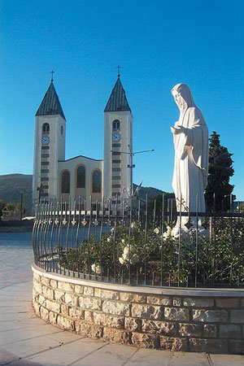

Júlová púť do Medžugoria
Termín: 6. 7. – 13. 7. 2019

Program:
1. deň: odchod zo Slovenska
2. deň: dopoludnia príchod na pútnicke miesto Vepric na Makarskej, pobyt pri mori. Vo večerných hodinách presun do Medžugoria, ubytovanie, účasť na programe v Medžugorií, večera, sv. omša.
3. – 5. deň: : program v Medžugorií: sv. omša v slovenskom jazyku, modlitbový medžugorský program so sv. omšou a adoráciou, výstup na Podbrdo a Križevac, Prednáška Terezky Gažiovej, svedectvá Patrik a Nancy, Goran, komunita Cenacollo podľa ponuky.
6. deň: po raňajkách postupný návrat n a Slovenko, Sv. omša na Veprici, pobyt pri mori a návrat na Slovensko
7. deň: príchod na Slovensko

Počas púte ponúkame fakultatívny zájazd do Mostaru (8 €) a na Kravické vodopády (10 €)
Zmena programu vyhradená!
Cena: 245 € (doprava, 5 x ubytovanie s polpenziou, preklady a tlmočenie, sprievodca, poistenie liečebných zdravotných nákladov)

Kontaktujte nás: CK VIVER TOUR, www.viver.sk, vivertour@gmail.com, 0918 687 416, 0905 470 210

